**兴隆沼生态建设发展中心党支部**

**开展民族政策学习会**

《内蒙古自治区促进民族团结进步条例》规定，每年五月为全区民族政策宣传月。为此，兴隆沼生态建设发展中心党支部组织全体党员开展民族政策学习会。

会议传达了“民族政策宣传月”工作方案通知,集中学习了《中华人民共和国国家通用语言文字法》、《中华人民共和国民族区域自治法》、《内蒙古自治区促进民族团结进步条例》等党的民族理论政策和法律法规等内容。

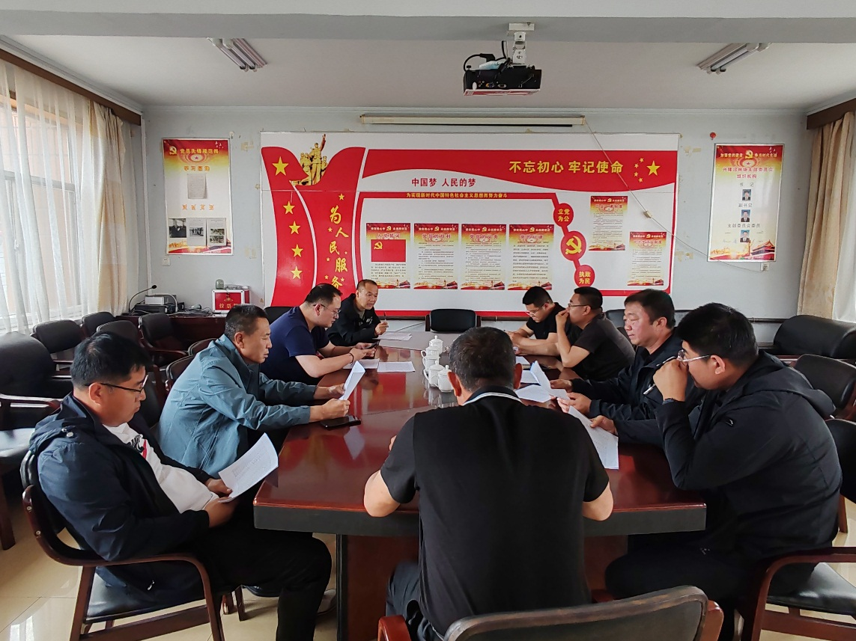

通过此次集中学习，支部党员干部充分认识到民族政策宣传工作的重要性、紧迫性、长期性，增强了维护民族团结和社会稳定的思想自觉、政治自觉和行动自觉。

下一步，兴隆沼生态建设发展中心党支部将持续深化学习内容，扩大宣传覆盖面，采取组织学习会议与利用“魅力兴隆沼”微信公众号相结合的方式，学习民族团结知识，了解民族政策，积极发挥党员干部的模范带头作用，有形有感有效推动党的民族理论政策宣传教育，推动铸牢中华民族共同体意识深入人心，凝聚起各民族共同团结奋斗的强大合力。